Об утверждении проекта (схемы) зонирования земель, границ оценочных зон и поправочных коэффициентов к базовым ставкам платы за земельные участки села Амангельды и населенных пунктов Амангельдинского района
Решение маслихата Амангельдинского района Костанайской области от 28 февраля 2024 года № 79. Зарегистрировано в Департаменте юстиции Костанайской области 5 марта 2024 года № 10156-10
В соответствии со статьями 8, 11 Земельного кодекса Республики Казахстан, статьей 6 Закона Республики Казахстан "О местном государственном управлении и самоуправлении в Республике Казахстан" Амангельдинский районный маслихат РЕШИЛ:
1. Утвердить проект (схему) зонирования земель села Амангельды и населенных пунктов Амангельдинского района согласно приложениям 1, 2 к настоящему решению.
2. Утвердить границы оценочных зон и поправочные коэффициенты к базовым ставкам платы за земельные участки села Амангельды и населенных пунктов Амангельдинского района согласно приложениям 3, 4 к настоящему решению.
3. Настоящее решение вводится в действие по истечении десяти календарных дней после дня его первого официального опубликования.
Исполняющий обязанности председателя районного маслихата | Н. Альмагамбетов
Приложение 1
к решению Амангельдинского
районного маслихата
от 28 февраля 2024 года
№ 79
Проект (схема) зонирования земель села Амангельды

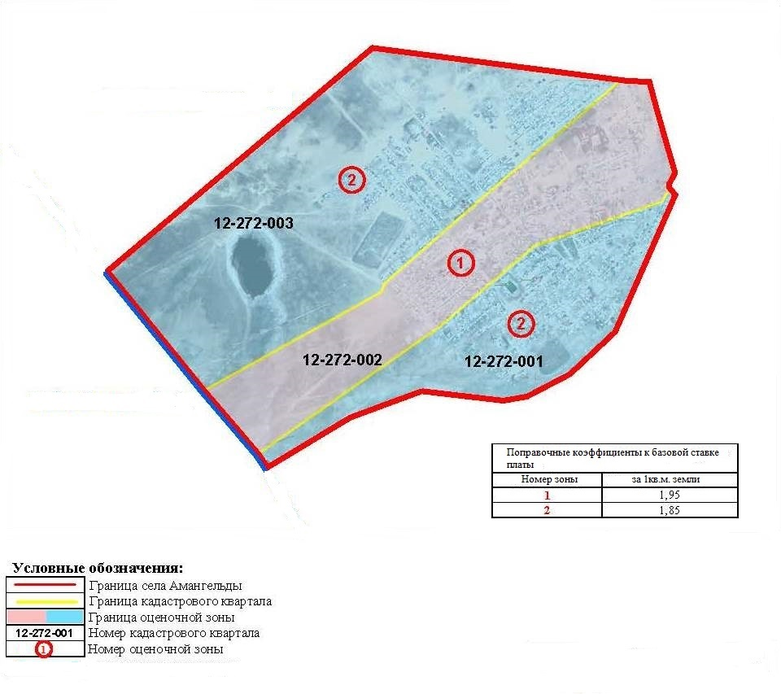

Приложение 2
к решению Амангельдинского
районного маслихата
от 28 февраля 2024 года
№ 79
Проект (схема) зонирования земель населенных пунктов Амангельдинского района

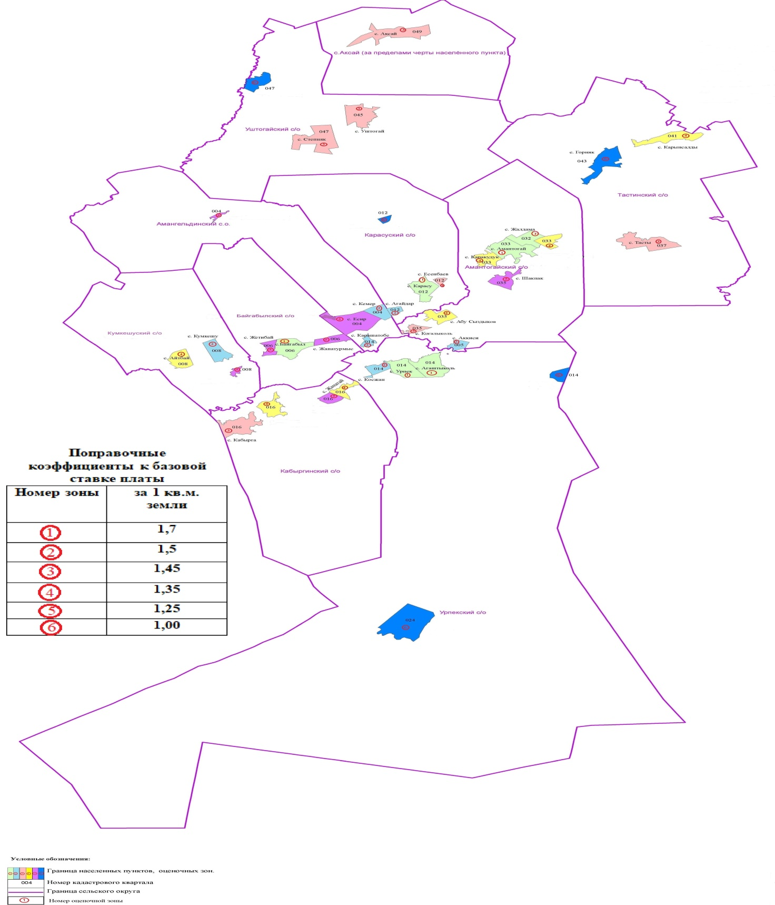

Приложение 3
к решению Амангельдинского
районного маслихата
от 28 февраля 2024 года
№ 79
Границы оценочных зон и поправочные коэффиценты к базовым ставкам платы за земельные участки села Амангельды Амангельдинского района
№ | Номер зоны | Границы оценочных зон | Поправочные коэффициенты
1 | I | улицы Абай Кунанбаева, Ахметбекова, Б.Гордеева, Б.Майлина, Божманова, Дуйсенбина, Канжигалина, Кейки батыра, Сырбай Мауленова, Наурыз, Сатыбалдина, Сейфуллина, Танаткан палуана, Торгай, центральная часть улицы А.Байтурсынова от пересечения с улицей Абая Кунанбаева до пересечения с улицей Дуйсенбина, центральная часть улицы М.Маметовой от пересечения с улицей Абая Кунанбаева до пересечения с улицей Дуйсенбина (002) | 1,95
2 | II | улицы А.Нурманова, Жауке батыра, Иман батыра, Касымова, Кошкар батыра, К.Байдаулетова, Т.Бадамбаева, Той тобе, автодорога Аркалык - Торгай, северная часть улицы А.Байтурсынова от пересечения с улицей Абая Кунанбаева, северная часть улицы М.Маметовой от пересечения с улицей Абая Кунанбаева до пересечения с автодорогой Аркалык - Торгай (003)  улицы Байкадамова, Д.Ещанова, Ермагамбетова, Жалдама, Матибай акына, Сейдахмет акына, М.Ауезова, М.Дулатова, Ш.Уалиханова, Ш.Дауылбаева, южная часть улицы А.Байтурсынова от пересечения с улицей Дуйсенбина, южная часть улицы М.Маметовой от пересечения с улицей Дуйсенбина до пересечения с улицей М.Дулатова (001). | 1,85
Приложение 4
к решению Амангельдинского
районного маслихата
от 28 февраля 2024 года
№ 79
Границы оценочных зон и поправочных коэффициентов к базовым ставкам платы за земельные участки населенных пунктов Амангельдинского района
№ | Номер зоны | Границы оценочных зон | Поправочные коэффициенты
1 | I | cело Урпек (014), cело Агаштыколь (014), cело Есир (004), cело Амантогай (033), cело Жалдама (032), cело Карасу (012), cело Байгабыл (006) | 1,7
2 | II | cело Кумкешу (008), cело Косжан (014), cело Агайдар (012), cело Кемер (004), cело Аккиси (005), cело Карашатобе (014) | 1,5
3 | III | село Аксай (049), cело Тасты (037), cело Когалыколь (035), cело Уштогай (045), cело Степняк (047), cело Кабырга (016), cело Есенбаев (012) | 1,45
4 | IV | село Карынсалды (041), cело Каракудук (033), cело Жанатай (016), cело Абу Сыздыков (036), cело Айтбай (008) | 1,35
5 | V | cело Жанатурмыс (006), cело Шакпак (035), cело Жетибай (006) | 1,25
6 | VI | село Горняк (043) | 1,00

© 2012. РГП на ПХВ «Институт законодательства и правовой информации Республики Казахстан» Министерства юстиции Республики Казахстан

